以气质女王灰咖和永远都不会过时的大地色为主色调，搭配高级色彩里最洋气的珍珠灰色给人好似开阔的大地的感觉，注入浓郁感的朱砂红色，在安静中增加一种跳跃。

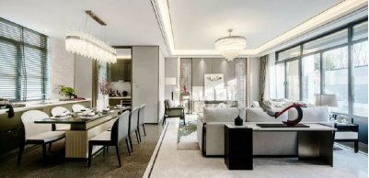

△客厅

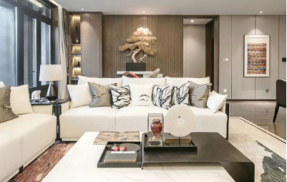

                 道教文化中，把朱砂红色视为生活和永恒的颜色。以朱砂红色作为空间辅助色，绝对是一抹让人惊艳到骨子里的热烈。

      一层玄关内放置了一个大型的松树造型艺术装置，灯光照在上面，有些威严之气，寓意平安吉祥。中国人自古以来就对松柏树怀有一种特殊的感情，人们把松树人格化，以松比德，身体力行，提高自己的品德修养同时象征着坚贞不屈，毅力非凡，非常坚强的人，因此松被视为吉祥的树。

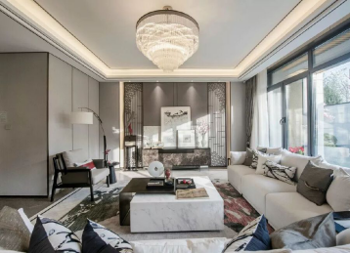

           一层客厅 蹿堂过廊，登台入室阳光透过薄纱潜入，在仪式感的循序渐进中展开关于空间的风雅画卷。落地玻璃窗，设计采用山水元素以及水墨趣味，精致老物件和茶歇带来时空的宁静与恬静，空间内外的人如同时空交互出入在古今。

      一幅以中国古城墙经过无数岁月产生的历史痕迹为概念的装饰画，很好的诠释了中式元素。条案和边柜上的雕塑摆件，极大的发挥了朱砂红的作用，不突兀却很醒目。



△厨房

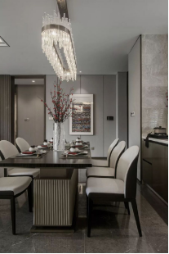

            厨房和餐厅与客厅想通，吃饭的时候亦能享受阳光照进客厅的那份温暖。同时也都放置了松树摆件，倒是可以体会“处处松木郁盛”的悠然自得。餐桌和洗手台上的朱砂红色插花，色泽鲜艳，极为赏心悦目。

    一层客卧以高级灰为主色，搭配上大地色的抱枕，再点缀朱砂红插花，整个房间朴素又不失气质，设计师可谓心思缜密。装饰画以笔墨描绘的山川自然景观为主，搭配了书法概念的小幅装饰画，恰到好处。

△女孩房

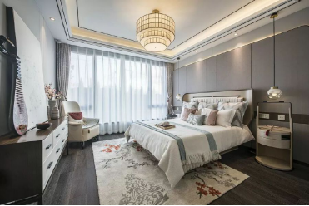

           女孩房内点缀红色及淡绿色，使得红而不艳，娇而不造，其鲜艳欲动的神韵气质愈发使人迷醉，如初雪中绽放的红梅，如偏偏起舞的蝴蝶，素雅中释放着澎湃的生命气息，席卷心灵。

△主卧

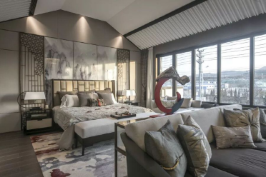

             三层主卧室空间如同笔墨的气，挥手行墨以大写意手法勾勒空间格调。

      顶面形式使空间更显中式大宅气质，水墨背景墙与刺绣床品布艺组合，诉说着主人细致儒雅的个性。文雅大气的墙面硬包，点缀以极致东方红的饰品，不喧哗而独具格调。

      墙面线条简练利落，保持大面积玻璃窗，强化了场所的穿透感，接受阳光更为纯粹的洗礼。

△休息室

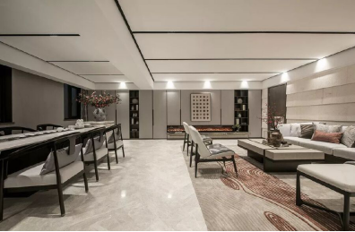

          负一层家庭厅围合的家具和真火壁炉于此巧妙邂逅，在比例、情绪和故事间平衡出了自由生动的韵味，处处贯穿恬逸和谐，更多了一些烟火气息。

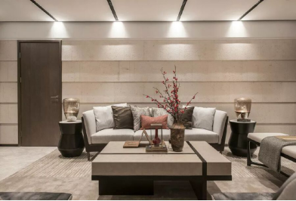

 笔墨纹理的单椅，木质与皮质拼接的茶几构造，搭配水纹般柔和的地毯，色彩跳跃的布艺软装从家庭厅蜿蜒至品茶区，可谓到处皆意境，随时有物华，为空间增添耐人寻味的艺术内涵。让人着实想起聚会笑语欢声，闲坐谧静轻风，陶情遣兴，旷怀达观。